
今日の一歩が
明日の君をつくる!
ST E P
通信
U P!
№0
R1.12.3
君の学力は
必ず上がる!!
大阪市立南中学校

D「日本語がわからない」等

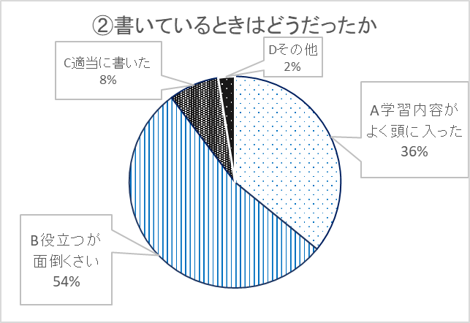
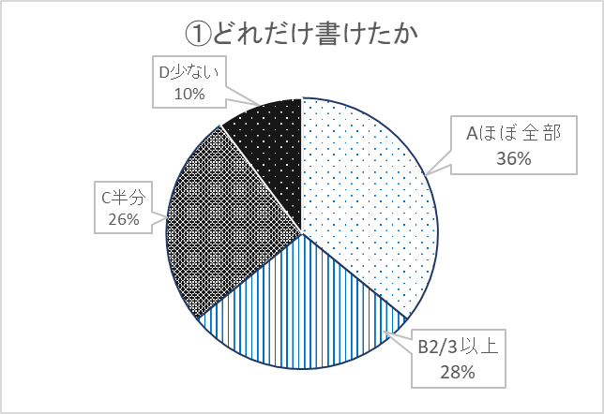
「My学習日誌」に取り組んで
ここに載せた以外にも同じような意見はたくさんありました。また、もちろん「あまり変わらない」という人もいます。今までしたことがないことをするのはエネルギーがいります。でもそれを“習慣”にすることができたら、素晴らしいとは思いませんか。
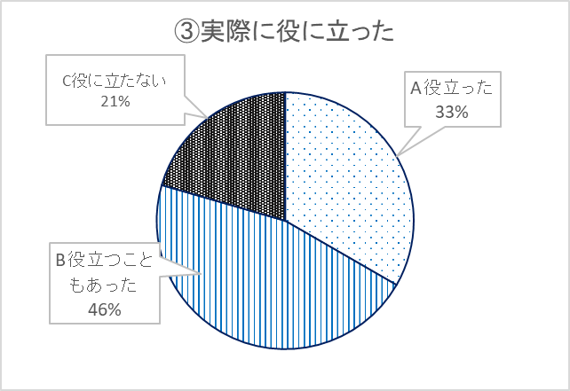

さぁ、2年生全員で新しいステージへと進もう!!
④ My学習日誌を書く前後で考え方や気持ちは変わりましたか。また書いたことで気づいたことは何ですか。
ずっと面倒くさいというきもちはあったが、授業後に内容を思い出すので、書いた部分は頭に入ったと思います。
書くことによってわかりやすいし覚えやすいけど、書くだけでは少ししか頭に入ってこないから読み返すことが大事だと思った。
やはり勉強は積み重ねなんだなと実感できた。
テスト前に学習日誌を1回見ました。テストに出ると書いているところはテストに出ました。次の日も学習日誌を見ました。
授業のことを思い出すようになったため、内容の定着が良くなった。My学習日誌を書いて、その日にやったことをその日に振り返る勉強法を実行してみたいと思った。
先生ってけっこうテストに出る言葉を言うんだなと思いました。
前は正直、めんどうとか思ったけど、後では実際に役に立ったから面倒くさいという気持ちはなくなった。
書くときに授業で何をやっていたかをすぐに思い出せるときが増えた。
考え方や気持ちは変わっただけでなく、私のやる気も変わったと思います。最初は学習日誌で何を書くかわからなかったけど、今はもうなれてきたからとてもよかったと思います。
書くだけでも記憶に残る部分があって、以前のテストより解答欄が埋まるようになった。
特に気づいたことはないが、話はちゃんと聞こうとは思った。
しっかりと先生の話を聞くようになった。
これまでは「授業を受けて、それで終わり」だったけど、授業後にどんな授業だったかまとめるので、記憶に残りやすく、まとめる力もついた。
少し耳を傾けて振り返るだけで、覚えることができたので、続けてみたい。
勉強とかテストの時に「あれ学習日誌にかいたな」とか思いだしたりした。
Our学習日誌とMy学習日誌への意気込みを書こう

